本实用新型公开了一种混合储能系统一次调频防过载保护控制装置，涉及防过载保护技术领域。包括控制箱，所述控制箱的内部固定连接有混合储能机构，还包括气流梳理组件，所述气流梳理组件设置与控制箱的内部，用于对控制箱内部混合储能机构的散热气流进行线性梳理，通过设置气流梳理组件，当上下两组风扇同时工作时，空气进入控制箱的内部后通过控制箱内部顶面设置的多个风扇的排风引导下从控制箱的内部排出，从而便于对控制箱内部的气流及进行线性梳理，提高控制箱内部空气流动的效率，通过加速控制箱内部的空气流动，从而便于带动混合储能机构表面的热量，降低混合储能机构过载概率，为混合储能机构量的良好运行提供保护。
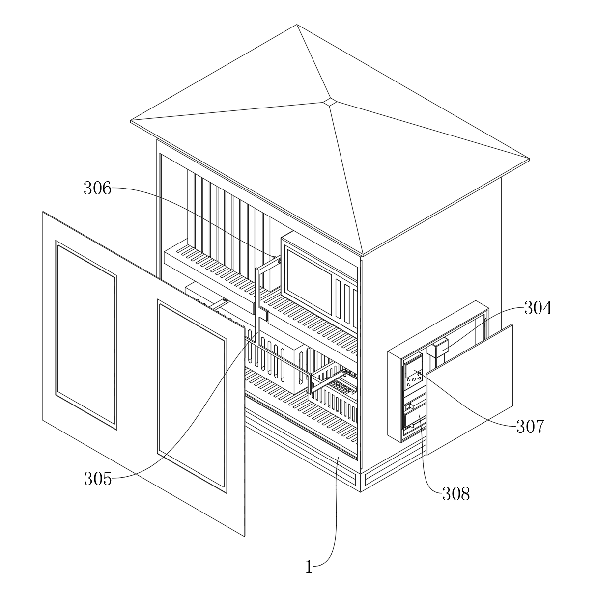
1.一种混合储能系统一次调频防过载保护控制装置，包括控制箱（1），其特征在于，所述控制箱（1）的内部固定连接有混合储能机构，还包括：
气流梳理组件，所述气流梳理组件设置于控制箱（1）的内部，用于对控制箱（1）内部混合储能机构的散热气流进行线性梳理；
动态散热组件，所述动态散热组件设置于控制箱（1）的内部，用于对控制箱（1）内部的混合储能机构进行动态散热。
2.根据权利要求1所述的一种混合储能系统一次调频防过载保护控制装置，其特征在于：所述气流梳理组件包括两个固定架（201），两个所述固定架（201）均设置于控制箱（1）的内部，所述固定架（201）的内壁固定连接有多个风扇（202），两个所述固定架（201）分别与控制箱（1）的内部顶面和底面固定连接，所述控制箱（1）的内部顶面与底面分别开设有多个流动孔（203），所述控制箱（1）的内壁开设有限位槽（206）。
3.根据权利要求2所述的一种混合储能系统一次调频防过载保护控制装置，其特征在于：所述动态散热组件包括螺纹柱（301），所述螺纹柱（301）转动连接于控制箱（1）的内壁，所述螺纹柱（301）的表面螺纹连接有滑动架（302），所述滑动架（302）与限位槽（206）的内壁滑动连接，所述滑动架（302）的内壁固定连接有两个散热扇（303），所述控制箱（1）的侧壁固定连接有电机（304），所述螺纹柱（301）的表面与电机（304）的输出端固定连接。
4.根据权利要求3所述的一种混合储能系统一次调频防过载保护控制装置，其特征在于：所述控制箱（1）的内壁固定连接有安装架（305），所述安装架（305）的内壁固定连接有多个温度传感器（306），所述温度传感器（306）的监测端与混合储能机构相抵， 所述控制箱（1）的侧壁固定连接有控制器（307），所述控制器（307）与温度传感器（306）电性连接，所述温度传感器（306）与电机（304）电性连接，所述温度传感器（306）与散热扇（303）电性连接，所述温度传感器（306）与风扇（202）电性连接。
5.根据权利要求2所述的一种混合储能系统一次调频防过载保护控制装置，其特征在于：所述控制箱（1）的内壁固定连接有连接架（204），所述连接架（204）的内壁固定连接有过滤层（205）。
6.根据权利要求3所述的一种混合储能系统一次调频防过载保护控制装置，其特征在于：所述控制箱（1）的侧壁固定连接有蓄电池（308），所述蓄电池（308）与电机（304）电性连接，所述蓄电池（308）与控制器（307）电性连接，所述蓄电池（308）与温度传感器（306）电性连接，所述蓄电池（308）与散热扇（303）电性连接，所述蓄电池（308）与风扇（202）电性连接。
一种混合储能系统一次调频防过载保护控制装置
技术领域
本实用新型涉及防过载保护技术领域，具体为一种混合储能系统一次调频防过载保护控制装置。
背景技术
混合储能系统是电网一次调频的核心单元，其在高频次功率充放中易因热量积聚引发过载，直接威胁调频响应稳定性，控制箱作为系统“中枢”，内部混合储能机构的温度需严格控制—功率型储能瞬时放热集中，能量型储能持续产热，若热量无法及时散出，会导致元件性能衰减甚至击穿，引发一次调频中断。
然而，现有结构多采用“顶部风扇+侧部散热孔”的简单通风方式，气流组织混乱，易在装置内部形成热死角，空气流动效率低，难以快速带走机构表面热量，引发一次调频过载中断，且缺乏针对性散热设计，对局部高温部件无精准降温措施，温度监测与散热动作脱节，导致高温过载风险居高不下，难以为混合储能系统一次调频提供持续保护，因此亟需一种混合储能系统一次调频防过载保护控制装置来解决上述问题。
实用新型内容
本实用新型的目的在于提供一种混合储能系统一次调频防过载保护控制装置，以解决上述背景技术中提出的现有结构空气流动效率低，难以快速带走机构表面热量，且缺乏针对性散热设计，对局部高温部件无精准降温措施的问题。
为实现上述目的，本实用新型提供如下技术方案：一种混合储能系统一次调频防过载保护控制装置，包括控制箱，所述控制箱的内部固定连接有混合储能机构，还包括：
气流梳理组件，所述气流梳理组件设置于控制箱的内部，用于对控制箱内部混合储能机构的散热气流进行线性梳理；
动态散热组件，所述动态散热组件设置于控制箱的内部，用于对控制箱内部的混合储能机构进行动态散热。
优选的，所述气流梳理组件包括两个固定架，两个所述固定架均设置于控制箱的内部，所述固定架的内壁固定连接有多个风扇，两个所述固定架分别与控制箱的内部顶面和底面固定连接，所述控制箱的内部顶面与底面分别开设有多个流动孔，所述控制箱的内壁开设有限位槽。
优选的，所述动态散热组件包括螺纹柱，所述螺纹柱转动连接于控制箱的内壁，所述螺纹柱的表面螺纹连接有滑动架，所述滑动架与限位槽的内壁滑动连接，所述滑动架的内壁固定连接有两个散热扇，所述控制箱的侧壁固定连接有电机，所述螺纹柱的表面与电机的输出端固定连接。
优选的，所述控制箱的内壁固定连接有安装架，所述安装架的内壁固定连接有多个温度传感器，所述温度传感器的监测端与混合储能机构相抵， 所述控制箱的侧壁固定连接有控制器，所述控制器与温度传感器电性连接，所述温度传感器与电机电性连接，所述温度传感器与散热扇电性连接，所述温度传感器与风扇电性连接。
优选的，所述控制箱的内壁固定连接有连接架，所述连接架的内壁固定连接有过滤层。
优选的，所述控制箱的侧壁固定连接有蓄电池，所述蓄电池与电机电性连接，所述蓄电池与控制器电性连接，所述蓄电池与温度传感器电性连接，所述蓄电池与散热扇电性连接，所述蓄电池与风扇电性连接。
与现有技术相比，本实用新型的有益效果是：
通过设置气流梳理组件，当上下两组风扇同时工作时，空气进入控制箱的内部后通过控制箱内部顶面设置的多个风扇的排风引导下从控制箱的内部排出，从而便于对控制箱内部的气流进行线性梳理，提高控制箱内部空气流动的效率，通过加速控制箱内部的空气流动，从而便于带动混合储能机构表面的热量，降低混合储能机构过载概率，为混合储能机构的良好运行提供保护，同时，通过设置的动态散热组件，使得在温度传感器的实时温度监测下，散热扇移动从而加速滑动架停留局部的空气流动速度，从而便于对混合储能高温部件进行针对性辅助散热，进一步降低混合储能高温过载的概率。
附图说明
图1为本实用新型的立体结构示意图；
图2为本实用新型的气流梳理组件局部剖视结构示意图；
图3为本实用新型的动态散热组件局部剖视结构示意图；
图4为图2中A处放大结构示意图。
图中：1、控制箱；201、固定架；202、风扇；203、流动孔；204、连接架；205、过滤层；206、限位槽；301、螺纹柱；302、滑动架；303、散热扇；304、电机；305、安装架；306、温度传感器；307、控制器；308、蓄电池。
具体实施方式
下面将结合本实用新型实施例中的附图，对本实用新型实施例中的技术方案进行清楚、完整地描述，显然，所描述的实施例仅仅是本实用新型一部分实施例，而不是全部的实施例。基于本实用新型中的实施例，本领域普通技术人员在没有做出创造性劳动前提下所获得的所有其他实施例，都属于本实用新型保护的范围。
请参阅图1-图4，本实用新型提供的一种混合储能系统一次调频防过载保护控制装置，包括控制箱1，控制箱1的内部固定连接有混合储能机构，还包括：
气流梳理组件，气流梳理组件设置于控制箱1的内部，用于对控制箱1内部混合储能机构的散热气流进行线性梳理；
动态散热组件，动态散热组件设置于控制箱1的内部，用于对控制箱1内部的混合储能机构进行动态散热。
进一步地，气流梳理组件包括两个固定架201，两个固定架201均设置于控制箱1的内部，固定架201的内壁固定连接有多个风扇202，两个固定架201分别与控制箱1的内部顶面和底面固定连接，控制箱1的内部顶面与底面分别开设有多个流动孔203，控制箱1的内壁开设有限位槽206，控制箱1的内壁固定连接有连接架204，连接架204的内壁固定连接有过滤层205，通过设置气流梳理组件，使得位于控制箱1内部底面的多个风扇202为进风设置，位于控制箱1内部顶面的多个风扇202为排风设置的，当两组风扇202同时工作时，控制箱1底面的空气在位于下方多个风扇202扇叶转动产生的负压下进入控制箱1的内部，当空气进入控制箱1的内部后通过控制箱1内部顶面设置的多个风扇202的排风引导下从控制箱1的内部排出，从而对控制箱1内部的气流进行线性梳理，进而提高控制箱1内部空气流动的效率，通过加速控制箱1内部的空气流动，从而便于带动混合储能机构表面的热量，降低混合储能机构过载概率，为混合储能机构的良好运行提供保护，通过设置的过滤层205，过滤层205设置于位于下方多个风扇202的下端，通过设置的过滤层205从而便于对进入控制箱1内部的空气进行过滤，避免控制箱1底面的大颗粒灰尘在多个风扇202的负压下进入控制箱1的内部。
进一步地，动态散热组件包括螺纹柱301，螺纹柱301转动连接于控制箱1的内壁，螺纹柱301的表面螺纹连接有滑动架302，滑动架302与限位槽206的内壁滑动连接，滑动架302的内壁固定连接有两个散热扇303，控制箱1的侧壁固定连接有电机304，螺纹柱301的表面与电机304的输出端固定连接，控制箱1的内壁固定连接有安装架305，安装架305的内壁固定连接有多个温度传感器306，温度传感器306的监测端与混合储能机构相抵， 控制箱1的侧壁固定连接有控制器307，控制器307与温度传感器306电性连接，温度传感器306与电机304电性连接，温度传感器306与散热扇303电性连接，温度传感器306与风扇202电性连接，通过控制器307启动散热扇303和风扇202，通过设置的动态散热组件，通过设置的温度传感器306，使得便于对混合储能机构进行实时监测，当安装架305监测到混合储能机构局部过热时将信号传输给控制器307，控制器307接收到信号时启动电机304，电机304的输出端转动从而带动螺纹柱301转动，螺纹柱301转动从而带动滑动架302和散热扇303移动至传输发热信号的温度传感器306对应区域，当散热扇303移动时散热扇303的转动的扇叶从而加速滑动架302停留的局部空气流动速度，从而便于对混合储能高温部件进行针对性辅助散热，进一步降低混合储能高温过载的概率，散热扇303的空气流动方向为自下而上空气流动速度加速，温度传感器306和控制器307为现有技术中常见的监测与控制，在本申请中作为现有技术，在此不做过多赘述。
进一步地，控制箱1的侧壁固定连接有蓄电池308，蓄电池308与电机304电性连接，蓄电池308与控制器307电性连接，蓄电池308与温度传感器306电性连接，蓄电池308与散热扇303电性连接，蓄电池308与风扇202电性连接，通过设置的蓄电池308，使得便于在突发断电时为电机304、控制器307、温度传感器306、散热扇303和风扇202提供电能，使得电机304、控制器307、温度传感器306、散热扇303和风扇202保持正常运行。
工作原理：在使用时，通过设置气流梳理组件，使得位于控制箱1内部底面的多个风扇202为进风设置，位于控制箱1内部顶面的多个风扇202为排风设置的，当两组风扇202同时工作时，控制箱1底面的空气在位于下方多个风扇202扇叶转动产生的负压下进入控制箱1的内部，当空气进入控制箱1的内部后通过控制箱1内部顶面设置的多个风扇202的排风引导下从控制箱1的内部排出，从而对控制箱1内部的气流进行线性梳理，进而提高控制箱1内部空气流动的效率，通过加速控制箱1内部的空气流动，从而便于带动混合储能机构表面的热量，降低混合储能机构过载概率，为混合储能机构的良好运行提供保护。
通过设置的动态散热组件，通过控制器307启动散热扇303和风扇202，通过设置的温度传感器306，使得便于对混合储能机构进行实时监测，当安装架305监测到混合储能机构局部过热时将信号传输给控制器307，控制器307接收到信号时启动电机304，电机304的输出端转动从而带动螺纹柱301转动，螺纹柱301转动从而带动滑动架302和散热扇303移动至传输发热信号的温度传感器306对应区域，当散热扇303移动时散热扇303的转动的扇叶从而加速滑动架302停留的局部空气流动速度，从而便于对混合储能高温部件进行针对性辅助散热，进一步降低混合储能高温过载的概率。
对于本领域技术人员而言，显然本实用新型不限于上述示范性实施例的细节，而且在不背离本实用新型的精神或基本特征的情况下，能够以其他的具体形式实现本实用新型。因此，无论从哪一点来看，均应将实施例看作是示范性的，而且是非限制性的，本实用新型的范围由所附权利要求而不是上述说明限定，因此旨在将落在权利要求的等同要件的含义和范围内的所有变化囊括在本实用新型内。不应将权利要求中的任何附图标记视为限制所涉及的权利要求。
图1
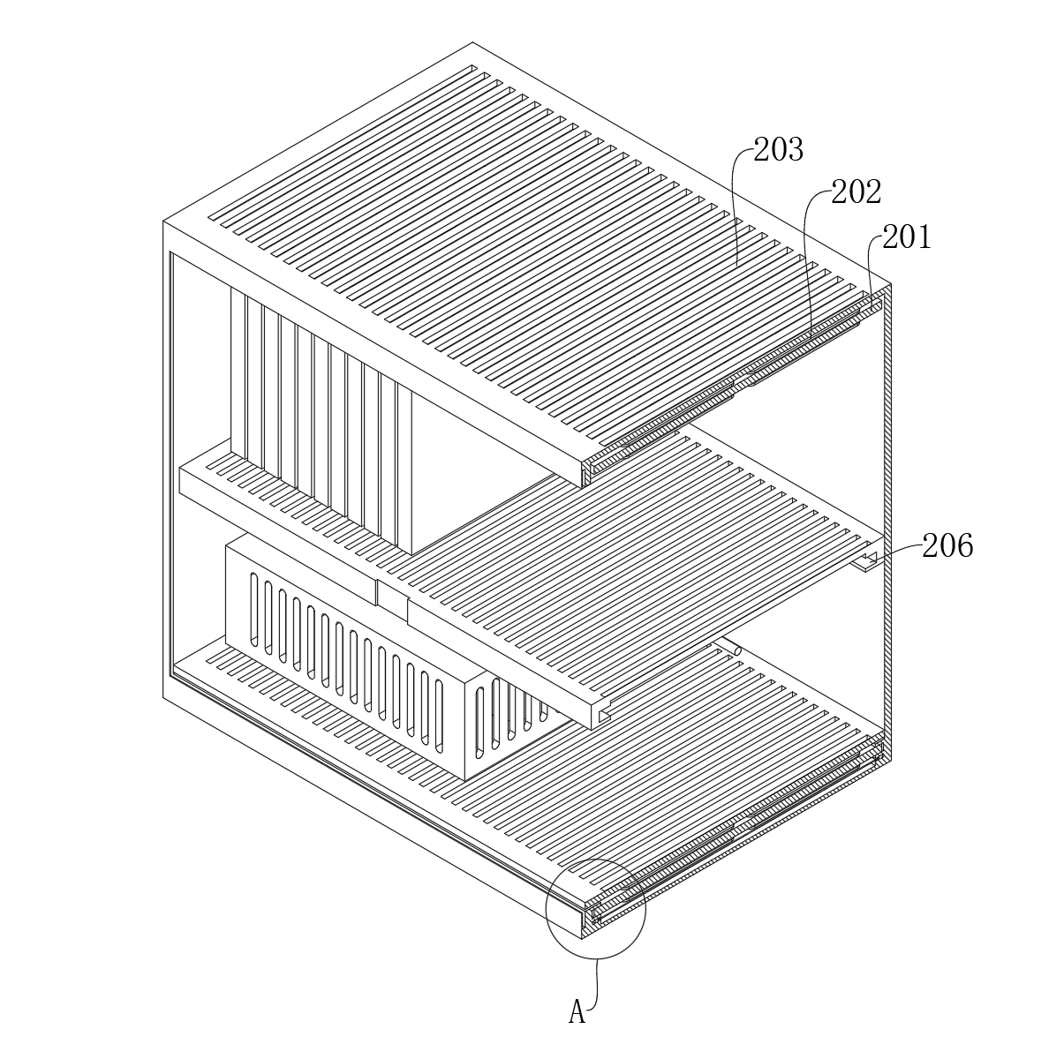
图2
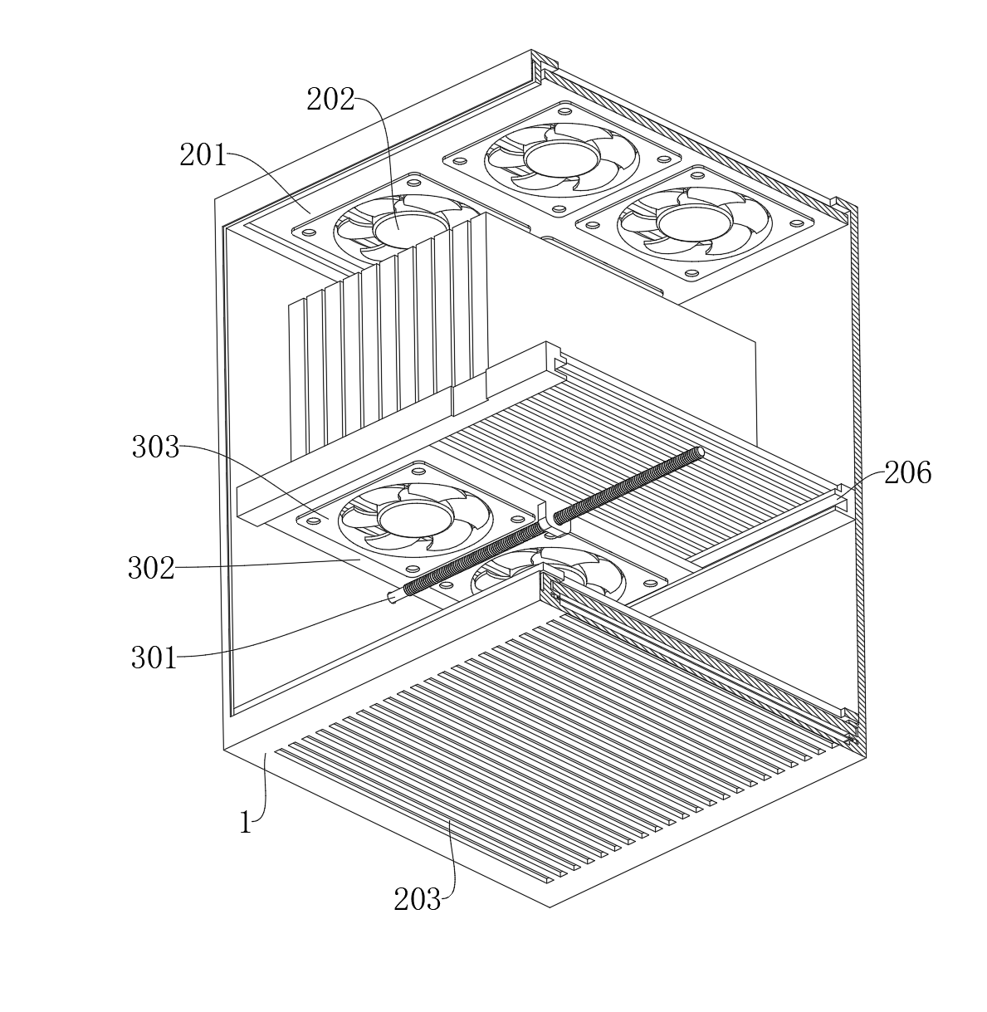
图3
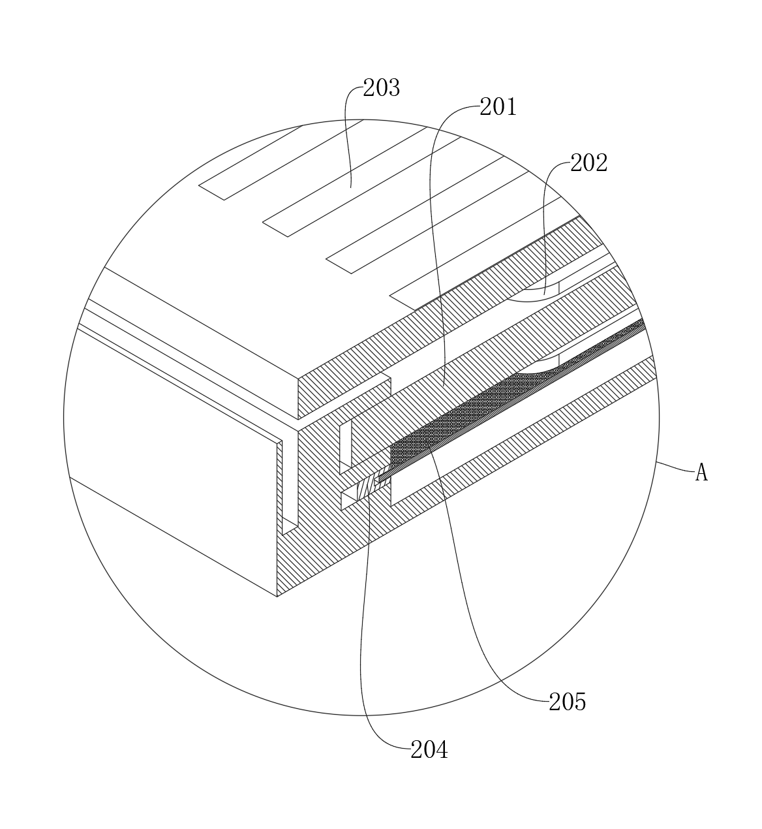
图4

